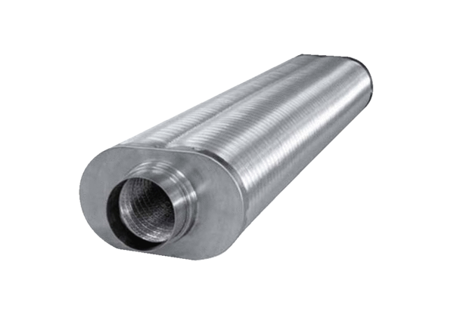Plochý oválný tlumič hluku RSOF 12/50Obsah dodávky: 1 kusSortiment: K
Typové číslo: 0092.0531Výrobce: MAICO

